

**计算机图形学实验报告**

**实验四: 光照**

姓 名： 叶雨静

学 号： 36720222204019

院 系： 生命科学学院

专 业： 生物技术

（计算机科学辅修）

年 级： 2022级

指导教师： 陈中贵

2024年04月17日

**一、实验名称**

实验四 光照

**二、实验任务**

（1）修改程序以使其包括两个位于不同位置的位置光蓝光红光

（2）对每个光的漫反射和镜面反射分量简单相加或加权求和（结果不超出光照值上限）

三、**实验环境及工具**

Windows版本：Windows 11 23H2

Visual Studio 2022

**四、核心代码**

1.设置两个光源的初始位置

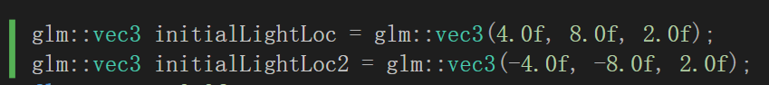

2.设置环境光、红光蓝光的环境光、漫反射光、高光

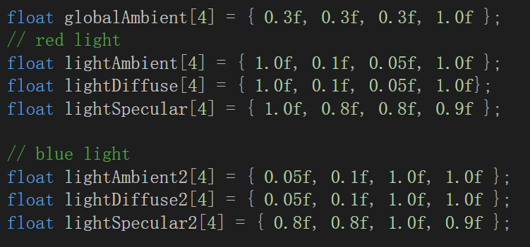

3.修改材质为银

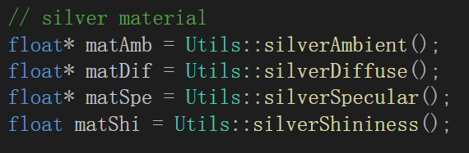

4.将光源的位置从世界坐标转换到视图坐标系中

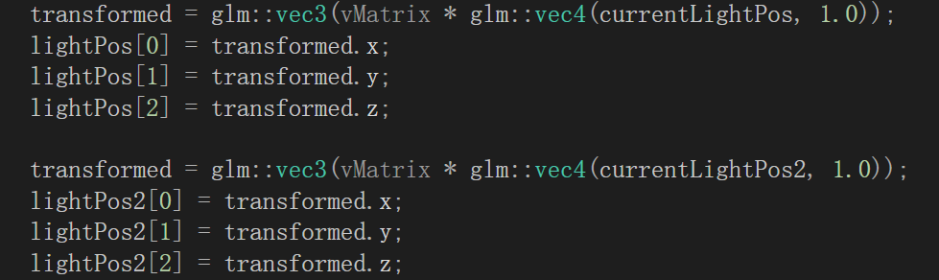

5.从着色器中获取光源和材质的位置

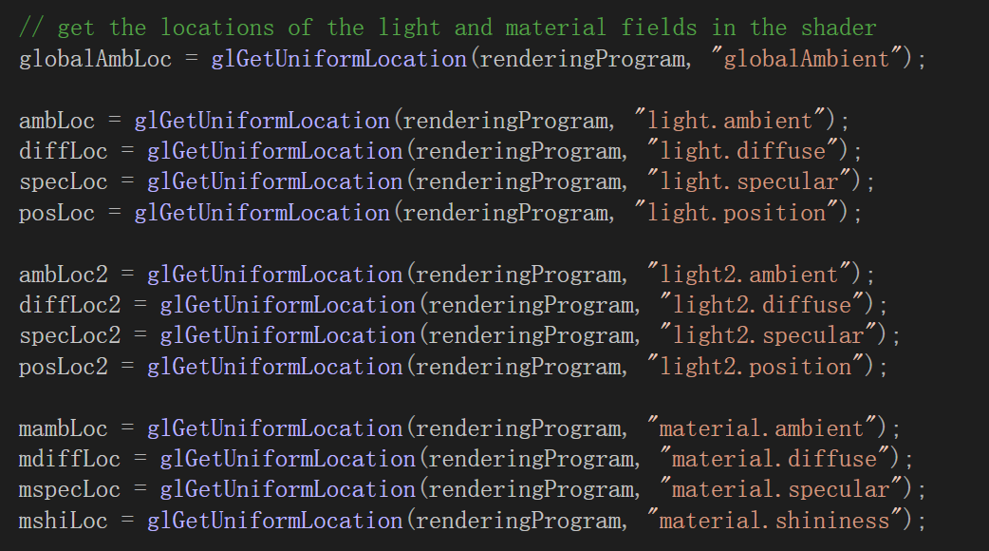

6.设置统一变量

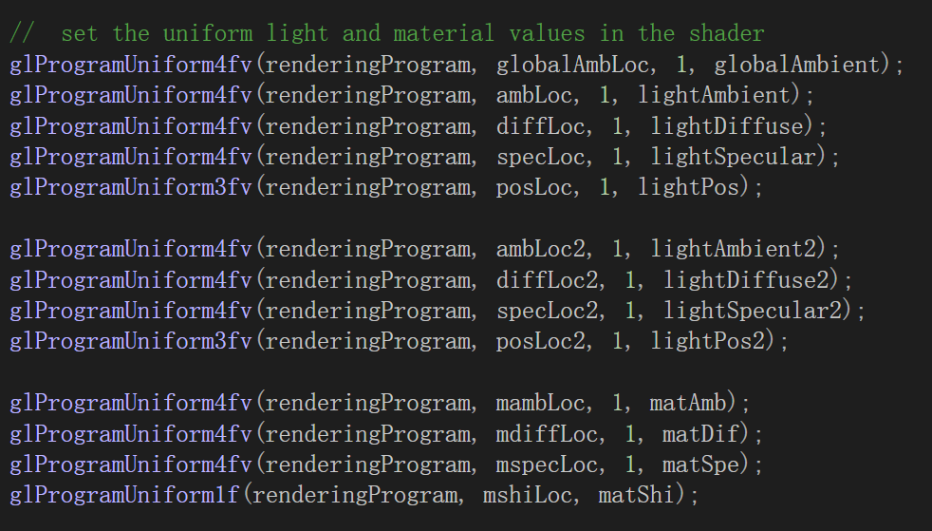

7.实现光源位置的改变

定义随时间变化的参数amt，50.0f设置移动的速度。rMat矩阵沿z轴旋转。对光源位置应用rMat

矩阵，实现光源沿z轴旋转。

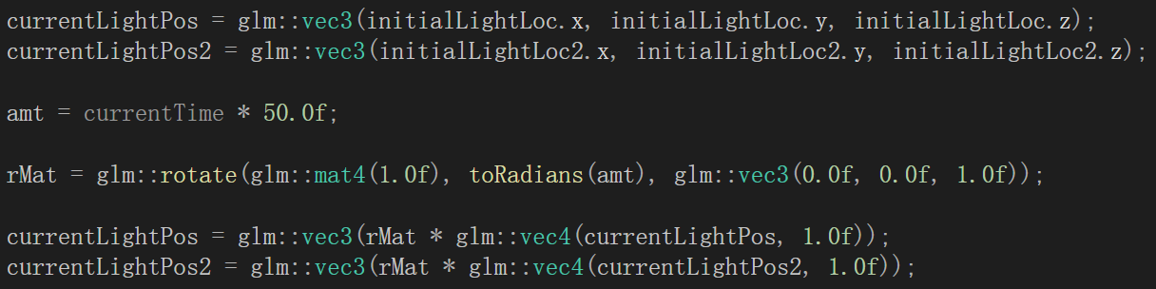

8.在片段着色器中对环境光、漫反射光、高光进行计算，对最终简单相加的结果进行截断，使结

果在0.0到1.0之间。

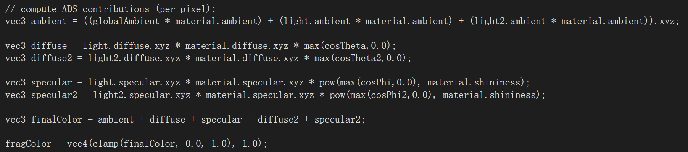

五、运行结果

Gold:

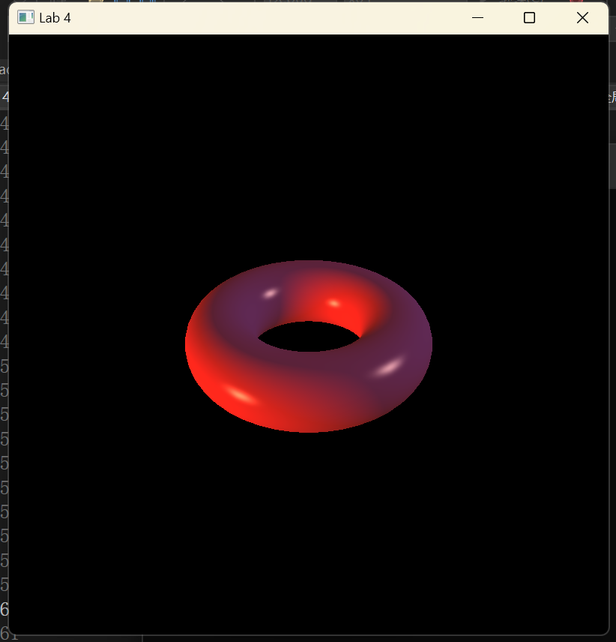 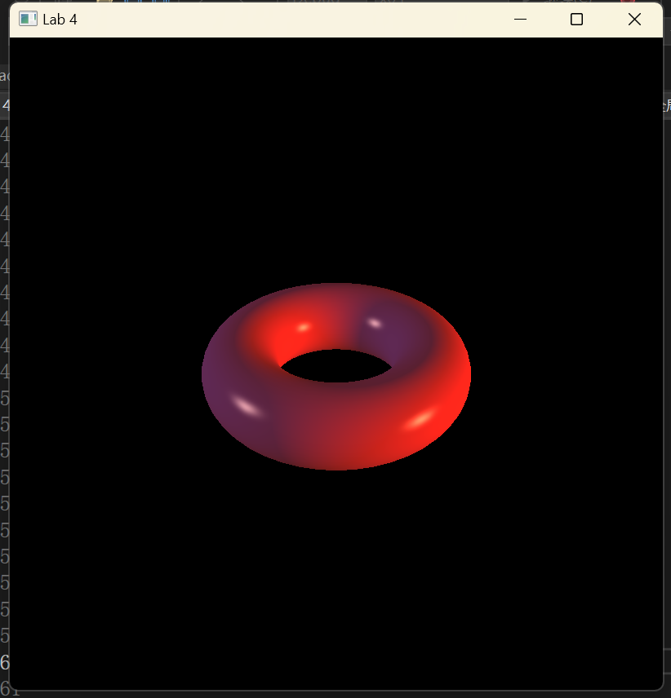

Silver:

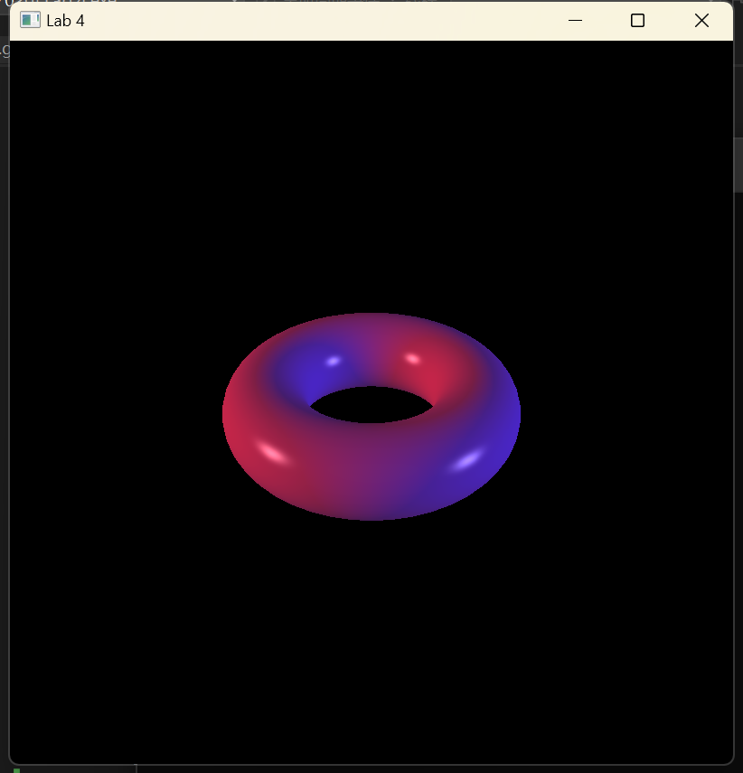 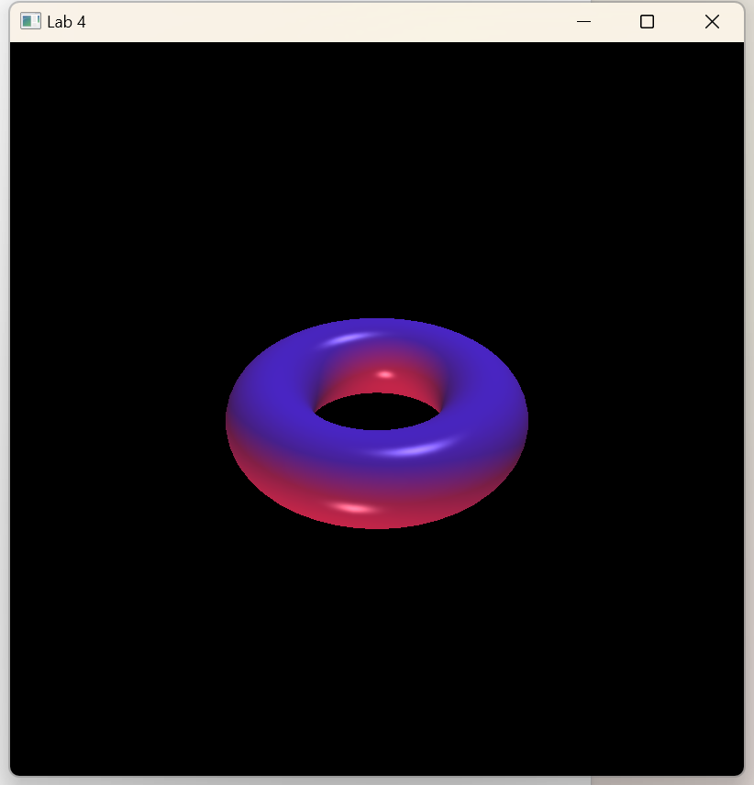

六、分析讨论

1.

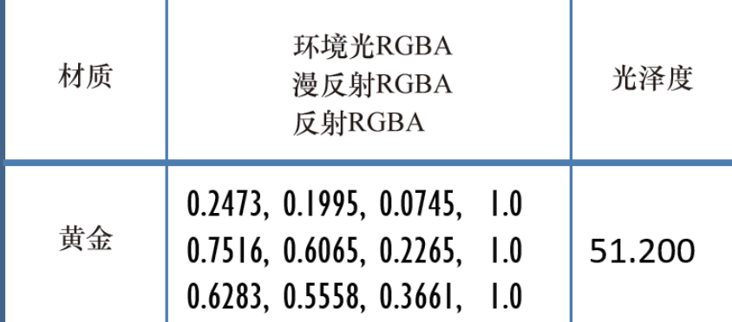

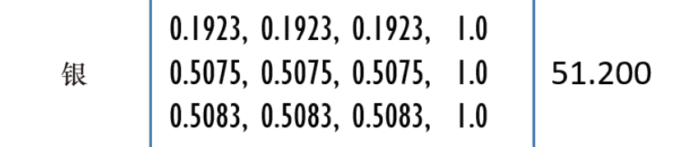

银材质颜色均衡，表现灯光效果更好；

黄金材质颜色偏向红色，蓝色光源在圆环上呈现紫色。

2.

可以看出phong着色高光更加平滑，Gouraud着色高光处有明显闪烁。

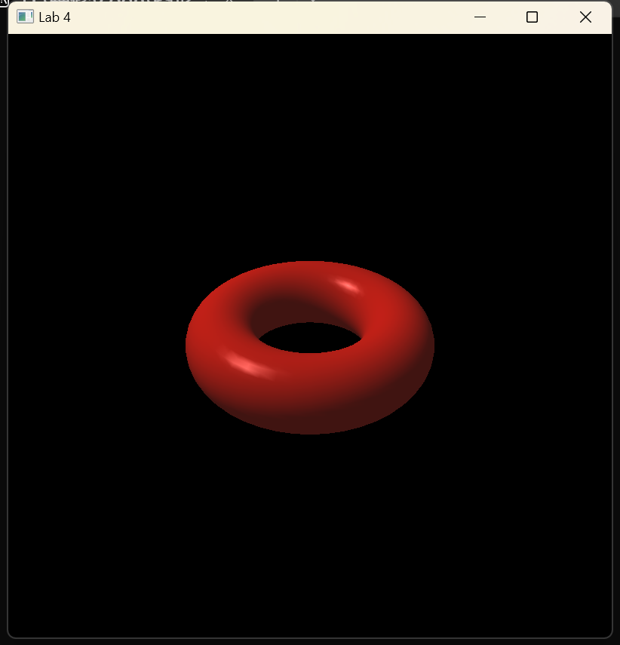

*Gouraud着色效果*